Пт. Июл 28th, 2023 11:25:46 AM
Новые УРОКИ
Новый сайт от проекта UROKI.NET. Конспекты уроков, классные часы, сценарии школьных праздников. Всё для учителя - всё бесплатно!

8 КЛАСС КЛАССНЫЙ РУКОВОДИТЕЛЬ

Твоя профессия — классный час

От Глеб Беломедведев
⬧ ИЮЛ 28, 2023  #выбор, #кроссворд, #презентация, #призвание, #профессия, #тесты, #технологическая карта  Время прочтения: 16 минут(ы)

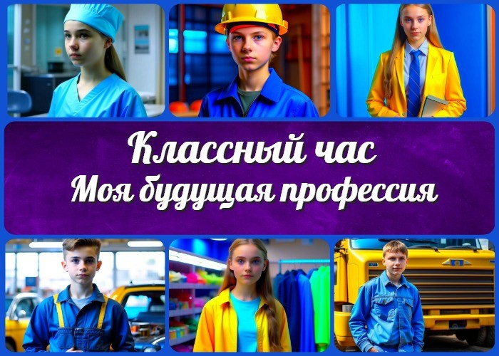

Содержание [Скрыть]

- «Твоя профессия» — классный час
- Вступление
- Выберите похожие названия
- Возраст детей
- Класс
- Дата проведения
- Тип мероприятия
- Цели
- Задачи
- Форма организации классного часа
- Приемы, методы, технологии обучения
- Прогнозируемый результат
- Предварительная работа
- Оборудование и оформление класса
- Ход занятия / Ход мероприятия
  - Организационный момент
  - Актуализация усвоенных знаний
  - Вступительное слово классного руководителя (сообщение темы)


Дорогие коллеги классные руководители! В этом классном часе мы погрузимся в захватывающий мир профессий, который поможет нашим восьмиклассникам лучше понять себя и свои профессиональные интересы. Здесь вы найдете все необходимое для проведения занятия, включая технологическую карту, презентацию и другие активности. Давайте вместе поможем нашим ученикам открыть новые горизонты и вдохновиться на
будущее!
- Основная часть
  - Разнообразие профессий
  - Презентация о различных специальностях, их областях и важности для общества
  - Определение интересов и предпочтений
  - Проведение опроса и обсуждение результатов
  - Групповая дискуссия о том, что ученики хотели бы делать в будущем и почему
  - Профориентационные игры и задания
  - «Мозговой штурм»: групповое обсуждение оригинальных и необычных профессий
- Рефлексия
  - Учащиеся делятся мыслями и откровениями после проведенных игр и заданий
  - Обсуждение того, что они узнали о себе и своих интересах
- Подведение итогов занятия
- Технологическая карта
- Стихотворение
- Кроссворд
- Тесты
- Смотреть видео по теме
- Презентация
- Список источников и использованной литературы

«Твоя профессия» — классный час Вступление

Выберите похожие названия

Профориентационное мероприятие «Профессии, которые мы выбираем»

Беседа «В мире профессий»
Классный час в 8 классе по профориентации «Моя будущая профессия» Мотивационное занятие «Карьерные пути: выбирай свою профессию!»

Возраст детей
13-14 лет

Класс
8 класс

Дата проведения
укажите дату проведения.

Тип мероприятия
Интерактивный классный час с элементами профориентационной работы.

Цели

Познакомить учащихся с различными видами деятельности и их особенностями. Побудить учеников задуматься о своих интересах и предпочтениях в профессиональной сфере.
Развивать у учащихся самостоятельность, аналитическое мышление и коммуникативные навыки.

Задачи

Представить разнообразие видов работы и их значимость в обществе. Осознать важность выбора своего дела, соответствующего интересам и способностям.
Провести профориентационные игры и задания для учащихся.

Форма организации классного часа
Групповая и индивидуальная работа, дискуссии, презентации, игры и кейс-студии.

Приемы, методы, технологии обучения

Интерактивные методы обучения, проблемное обучение,
кейс-метод, групповая работа, анализ ситуаций.

Прогнозируемый результат
Учащиеся получат представление о различных профессиях, смогут определить свою заинтересованность и предпочтения в профессиональной сфере, будут более осознанно подходить к выбору своего будущего образования и дела в жизни.

Предварительная работа
Проведение опроса среди учеников об их предпочтениях.

Оборудование и оформление класса

Проектор, экран, компьютер, доска,
флипчарт или магнитно-маркерная доска, карточки.

Ход занятия / Ход мероприятия

Организационный момент

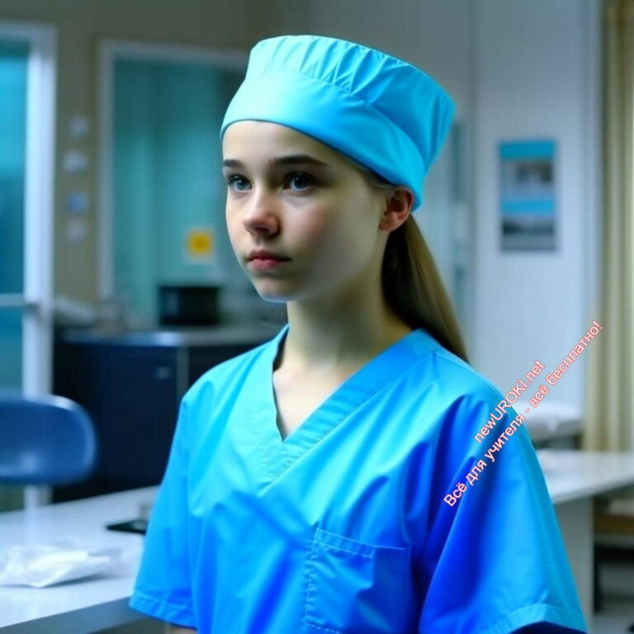

Иллюстративное фото

Добрый день, дорогие ученики! Рада видеть всех вас сегодня на нашем классном часе. Пожалуйста, займите свои места. Мы сегодня проведем интересное и познавательное мероприятие. Убедитесь, что у вас все тетради и ручки под рукой, и давайте начнем.
Пожалуйста, будьте внимательны и активно участвуйте во всех активностях. Готовы начать? Тогда давайте начнем!

Актуализация усвоенных знаний
Но прежде чем мы начнем, давайте вспомним, что мы обсуждали на прошлом занятии
— «Выборы ученического самоуправления». Помните, мы говорили о выборах ученического самоуправления и о том, как важно быть ответственными и активными членами школьного сообщества? Какие моменты из прошлого занятия вы запомнили?

Вступительное слово классного руководителя (сообщение темы)

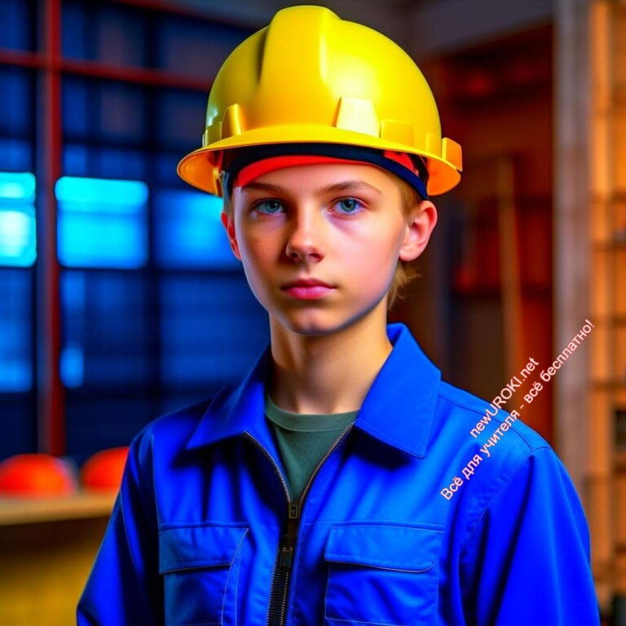

Иллюстративное фото

Я очень рада приветствовать каждого из вас на этом мероприятии. Сегодня мы с вами отправимся в увлекательное путешествие по миру профессий. Вы уже настоящие восьмиклассники, и, несмотря на свой молодой возраст, у вас возникают первые серьезные вопросы о том, кем вы хотите стать в будущем. Давайте вместе изучим разнообразие видов деятельности человека и попробуем разобраться, какие интересы и способности помогут вам выбрать свой путь.

Как вы уже знаете, тема нашего сегодняшнего мероприятия — «Твоя профессия». Ваш выбор будущей специальности — это одно из самых важных решений в вашей жизни. От этого выбора зависит, какую дорогу вы изберете и насколько счастливой будет ваша будущая карьера. Мы с вами поговорим о разнообразии, познакомимся с тем, какие возможности предоставляют виды работ, и поможем вам определиться с тем, что вас действительно интересует.

Основная часть

Разнообразие профессий

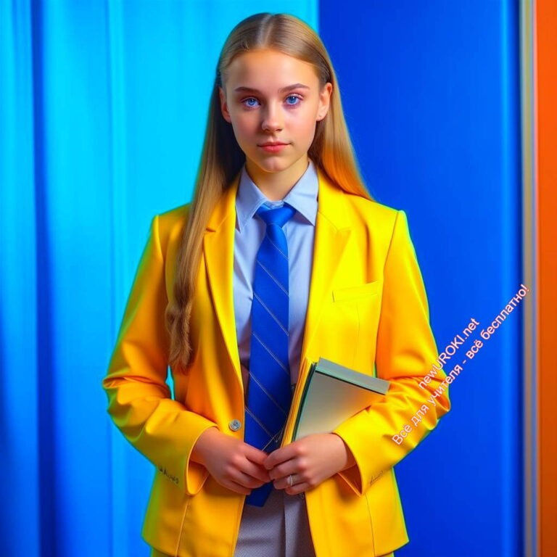

Иллюстративное фото

Их существует огромное множество, и каждая из них играет важную роль в нашем обществе. Некоторые из них связаны с медициной, другие — с образованием, технологиями, искусством, спортом и многими другими областями. Каждая деятельность имеет свои уникальные особенности и требует определенных навыков и знаний.

Презентация о различных специальностях, их областях и важности для общества
Сегодня я приготовила для вас презентацию, в которой вы узнаете о различных видах работ и их важности для общества. Внимательно посмотрите на слайды и обратите внимание на то, какую роль они играют в нашей жизни. Возможно, вы обнаружите что- то новое и интересное для себя.

Определение интересов и предпочтений
Прежде чем мы перейдем к интересным играм и заданиям, давайте проведем небольшой опрос. Каждый из вас получит анкету, в которой нужно будет указать, какое дело вас привлекают больше всего, и почему. Затем мы обсудим результаты и узнаем, какие вызывают у вас наибольшую заинтересованность.

Проведение опроса и обсуждение результатов
(Учащиеся заполняют анкеты, а учитель собирает их и проводит обсуждение)

Иллюстративное фото

Давайте поделимся своими мыслями и обсудим результаты опроса. Какая специальность оказались наиболее популярными среди вас? Есть ли у кого-то неожиданные предпочтения или находки? Давайте обсудим, почему именно они привлекают вас.

Групповая дискуссия о том, что ученики хотели бы делать в будущем и почему
Теперь давайте разделимся на группы и проведем групповую дискуссию. В каждой группе обсудим, что было выбрано и почему. Может быть, вы узнаете что-то новое о своих одноклассниках и сможете поддержать их в их профессиональных стремлениях.

Профориентационные игры и задания
Перейдем к играм и заданиям.
Первая игра — кейс-студия. Вам предстоит решить различные ситуации и выбрать оптимальные решения. Это поможет вам лучше понять, какие качества и навыки требуются и как важно принимать взвешенные решения в будущей карьере.

Кейс-студия

Цель игры: Развитие у учащихся навыков анализа, принятия решений и оценки возникших ситуаций. Помощь ученикам понять, какие навыки и характеристики требуются в различных видах деятельности.

Время проведения: Около 15-20 минут.

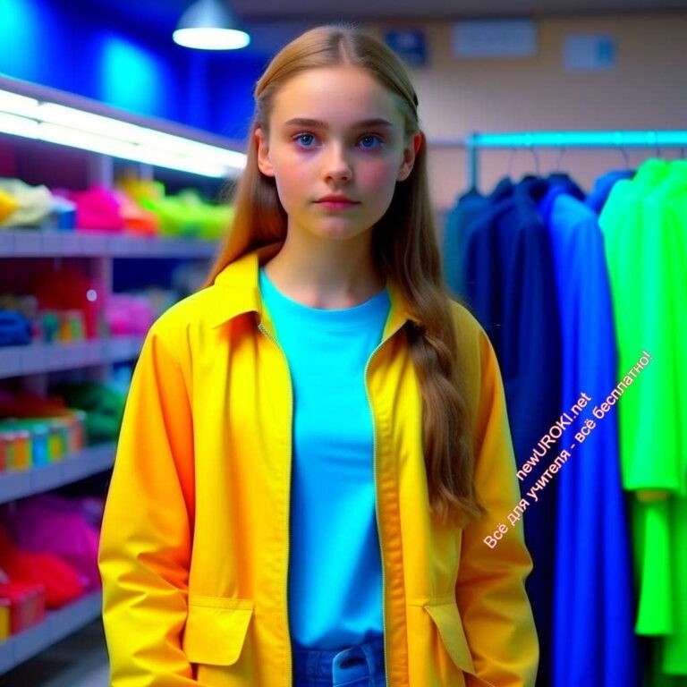
Подготовка:

Подготовьте кейс-карточки. Каждая карточка должна содержать описание рабочей ситуации, с которой сталкивается работник, а также несколько вариантов действий для учеников. Подготовьте кейсов достаточное количество, чтобы каждая группа учеников получила свой уникальный кейс.

Пример кейса:
Профессия: Врач
Ситуация: Врач обследует пациента и обнаруживает у него серьезное заболевание. Пациент не хочет об этом говорить родственникам и просит врача сохранить информацию в секрете.

Варианты действий:

- Сохранить информацию в тайне, учитывая пожелание пациента.
- Рассказать пациенту о важности поделиться диагнозом с близкими и попытаться убедить его сделать это.
- Проследить за решением пациента и уведомить родственников без его согласия.

Разделите учащихся на группы по 4-5 человек. Каждой группе выдайте кейс-карточку.

Ход игры:

Иллюстративное фото

Объясните учащимся суть кейс-студии и правила игры. Укажите, что они должны обсудить ситуацию в своей группе и выбрать оптимальное решение, которое соответствует выбранной работе.

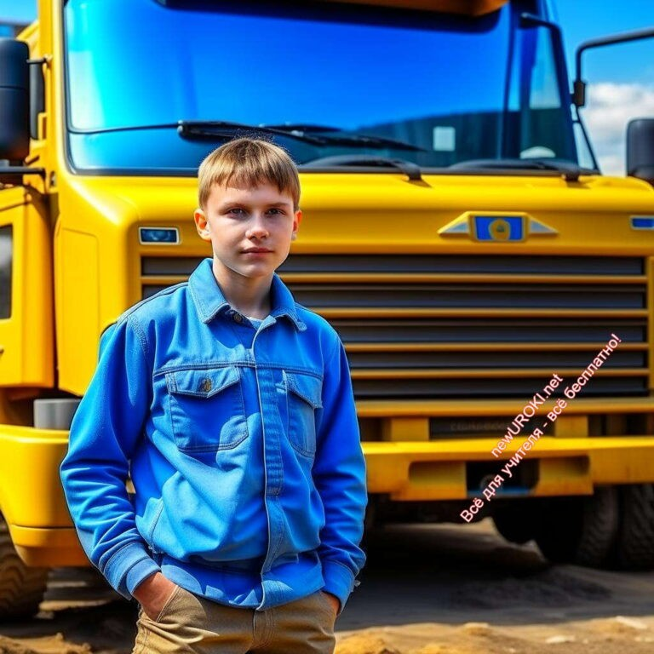
Предоставьте группам время на обсуждение кейса (около 10 минут). Поощряйте их активное участие и обмен идеями внутри группы.

После обсуждения каждая группа представляет свой кейс и выбранное решение перед всем классом. Откройте дискуссию и позвольте другим ученикам высказать свои мнения и аргументы относительно принятых решений.

После представления всех кейсов, проведите обобщающую дискуссию. Подведите итоги и выделите основные навыки и характеристики, которые были важны для принятия решений в каждом кейсе.

Завершите игру, подчеркнув важность анализа и принятия обдуманных решений при выборе будущей работы. Подтолкните учащихся к дальнейшему изучению различных специальностей и развитию стремлений и способностей.

«Мозговой штурм»: групповое обсуждение оригинальных и необычных профессий

Иллюстративное фото

(Ученики снова разделяются на группы и проводят мозговой штурм, чтобы предложить оригинальные и необычные виды деятельности)

Отлично! Ваши идеи по-настоящему креативны и интересны. Запомните, что в мире существует множество видов работы, о которых мы даже не подозреваем. Не бойтесь искать уникальные пути для себя и нестандартные карьерные варианты.

Рефлексия

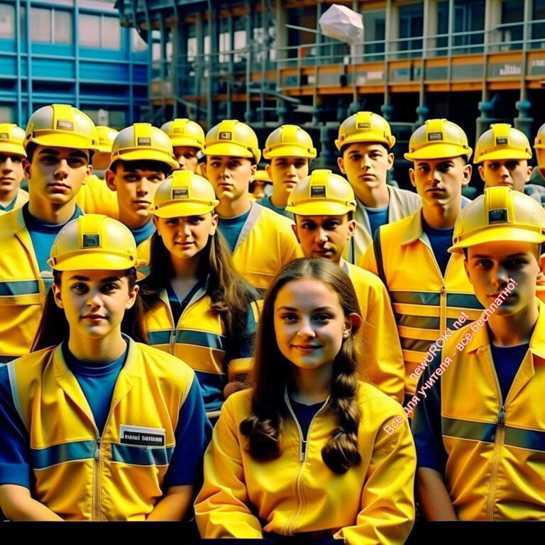
Учащиеся делятся мыслями и откровениями после проведенных игр и заданий
(Ученики из разных групп делятся личными впечатлениями и выводами)

Спасибо за вашу активность и вклад в классный час! Ваши ответы и идеи были очень ценными. Рефлексия помогает нам понять, что мы узнали о себе, наших стремлениях и предпочтениях в выбранной сфере.

Обсуждение того, что они узнали о себе и своих интересах
(Класс обсуждает общие выводы и осознает, что они могут использовать в будущем для своего карьерного роста)

Замечательно, у вас уже начинают проявляться яркие представления о том, кем вы хотите стать в будущем. Помните, что выбор будущей работы — это процесс, который требует времени и вдумчивости. Сегодняшний наша встреча лишь первый шаг в этом увлекательном путешествии к вашей мечте.

Подведение итогов занятия
(Учитель подводит итоги, выделяет ключевые моменты и выводы из проведенных активностей)

Иллюстративное фото

Вы все проявили активность и интерес к теме классного часа. Мы узнали о разнообразии профессий, а также попробовали определить интересы и предпочтения в этой сфере. Помните, что этот процесс — это лишь первый шаг, и вы всегда можете искать новые возможности и развиваться в выбранной сфере.

Хочу поздравить вас, ребята, с прекрасным участием и заинтересованностью в теме занятия. Ваше стремление познавать мир и искать свои пути в будущем вдохновляет нас всех. Помните, что каждый из вас уникален, и ваш выбор будущей работы должен отражать ваши интересы, страсти и потенциал.

Технологическая карта

Скачать бесплатно технологическую карту классного часа в 8 классе по теме: «Твоя профессия»

Стихотворение
Галина Пчёлка Кузоро https://stihi.ru/2016/10/19/3711

Мир профессий или кем быть?

В мире нашем современном все профессии важны. Сколько их даже примерно, не ответим Я и Ты.
Сколько новых есть профессий! С каждым днём всё интересней.

Кто обновку нам сошьёт? ну,конечно,не ПИЛОТ, Не ВАХТЁР, не СТОМАТОЛОГ,
Не БАНКИР, не АРХЕОЛОГ,
Здесь главней всех МОДЕЛЬЕР:
Он покажет всем пример.

Без ЮРИСТА никуда: он уладит все дела,
АДВОКАТ нас защитит, КОНСУЛЬТАНТ всё разъяснит. Объяснят, где правда чья ПРИСТАВ, МЭР или СУДЬЯ.

А УЧЁНЫЙ МАТЕМАТИК вычертит умело график, АРХИТЕКТОР дом построит, ПЕДАГОГ обучит в школе. ОПЕРАТОР ЭВМ — для решения проблем.

У ДИЗАЙНЕРА забота: красота чтоб за ворота выходила. И кусты всюду роз чтоб расцвели.
А АСТРОЛОГ, НУМЕРОЛОГ нам подскажут верный шаг: В жизни — это не пустяк.

АГРОНОМ — знаток зерна: ведь без хлеба никуда! КОМБАЙНЕР и ПОЛЕВОД, ВИНОГРАДАРЬ, КОНЕВОД —
Жить в станице можно разве Без профессий этих разных???

Уголёк ШАХТЁР добудет, выдаст грудой на-гора, МЕТАЛЛУРГ руду расплавит, разольёт…
А разошлёт по стране товар такой Наш СНАБЖЕНЕЦ дорогой.

В детсаду есть ВОСПИТАТЕЛЬ, А в больнице МЕДСЕСТРА —
Для хорошего ХИРУРГА будет главною всегда, МАСТЕР-ПЕКАРЬ и ТЕХНОЛОГ хлеба выпекают много. Хлеб — он ценится всегда,
Хлеб — всей жизни голова.

Модно подстрижёт, красиво ПАРИКМАХЕР. И умело макияж ВИЗАЖИСТ наложит наш, А ДИЗАЙНЕР ПО ЛАНДШАФТУ
Всё расскажет про газон, про цветы и про вазон.

Для здоровья ПЧЕЛОВОДЫ очень многое дают: Есть перга, мёд и пыльца — не болели чтоб сердца, Пчёлы — лучшие друзья! Всем давно понять пора.

БИЗНЕС-ДИПЛОМАТИЯ — общения искусство. Переговоры провести надо, чтобы чувства
Не держали верх, а то… Соглашение не то можно подписать И конкуренту проиграть!

ПОГРАНИЧНИК на посту охраняет Родину,
А в лесничестве ЛЕСНИК — заросли смородины. КАПИТАН свой теплоход приведёт умело в порт, ПОВАР вкусным пирожком угостит и шашлычком.

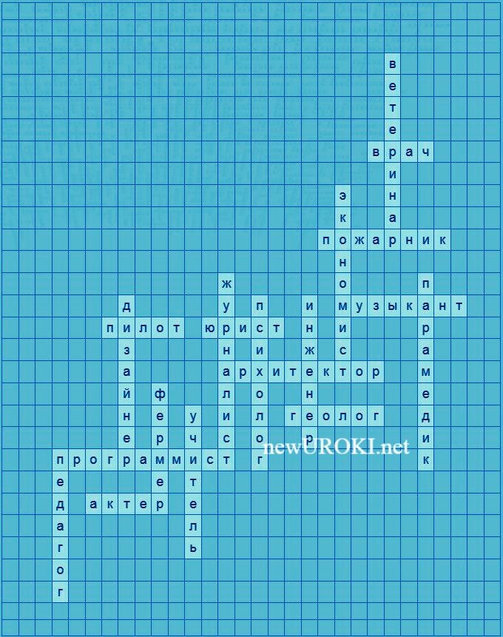
ДРЕССИРОВЩИК на арене тигров к зрителю ведёт: В цирке городском аншлаг! видеть все экстрим хотят. И в кино экстрима горы,
Если в кадре КАСКАДЁРЫ!

САДОВОД накормит всех урожаем слив, орехов, Яблок, груш и винограда: не профессия — отрада! А букет цветов ФЛОРИСТ нам принесёт.
Приятно глазу…что ещё для счастья надо?

ВСЕ ПРОФЕССИИ ВАЖНЫ, ВСЕ ПРОФЕССИИ НУЖНЫ!!!

Кроссворд

Кроссворд

Вопросы для кроссворда:

- Кто занимается лечением и охраной здоровья людей? (Врач)
- Кто передает знания и учит учеников? (Учитель)
- Кто создает и проектирует различные механизмы и сооружения? (Инженер)
- Кто исполняет роли на сцене в театре и кино? (Актер)
- Кто спасает людей и тушит пожары? (Пожарник)
- Кто защищает права и интересы граждан? (Юрист)
- Кто работает с учащимися и обучает их в школе? (Педагог)
- Кто помогает людям разобраться в своих чувствах и проблемах? (Психолог)
- Кто исполняет музыку на различных инструментах? (Музыкант)
- Кто управляет воздушным транспортом? (Пилот)

- Кто занимается проектированием зданий и сооружений? (Архитектор)
- Кто занимается сбором и передачей информации для общества? (Журналист)
- Кто лечит животных? (Ветеринар)
- Кто разрабатывает программы для компьютеров? (Программист)
- Кто создает креативный дизайн различных объектов? (Дизайнер)
- Кто изучает и управляет экономикой? (Экономист)
- Кто занимается сельским хозяйством и животноводством? (Фермер)
- Кто исследует горные породы и месторождения полезных ископаемых? (Геолог)
- Кто оказывает медицинскую помощь до приезда врача? (Парамедик)

Скачать бесплатно кроссворд на классный час по теме: «Твоя профессия» в формате WORD

Тесты

Кто связан с созданием и проектированием зданий?
- Музыкант
- Архитектор
- Педагог

Правильный ответ: b) Архитектор

Кто занимается лечением и охраной здоровья людей?
- Врач
- Журналист
- Дизайнер

Правильный ответ: a) Врач

Кто разрабатывает программы для компьютеров и устройств?
- Астроном
- Программист
- Пилот

Правильный ответ: b) Программист

Кто оказывает медицинскую помощь до приезда врача?
- Парамедик
- Фермер
- Инженер

Правильный ответ: a) Парамедик

Кто занимается сельским хозяйством и животноводством?
- Пожарник

- Психолог
- Фермер

Правильный ответ: c) Фермер

Кто спасает людей и тушит пожары?
- Юрист
- Актер
- Пожарный

Правильный ответ: c) Пожарный

Кто изучает небесные тела и космос?
- Астроном
- Учитель
- Экономист

Правильный ответ: a) Астроном

Кто передает знания и учит учеников?
- Дизайнер
- Учитель
- Ветеринар

Правильный ответ: b) Учитель

Кто занимается сбором и передачей информации для общества?
- Психолог
- Журналист
- Геолог

Правильный ответ: b) Журналист

Кто создает креативный дизайн различных объектов?
- Педагог
- Дизайнер
- Музыкант
Правильный ответ: b) Дизайнер

Смотреть видео по теме

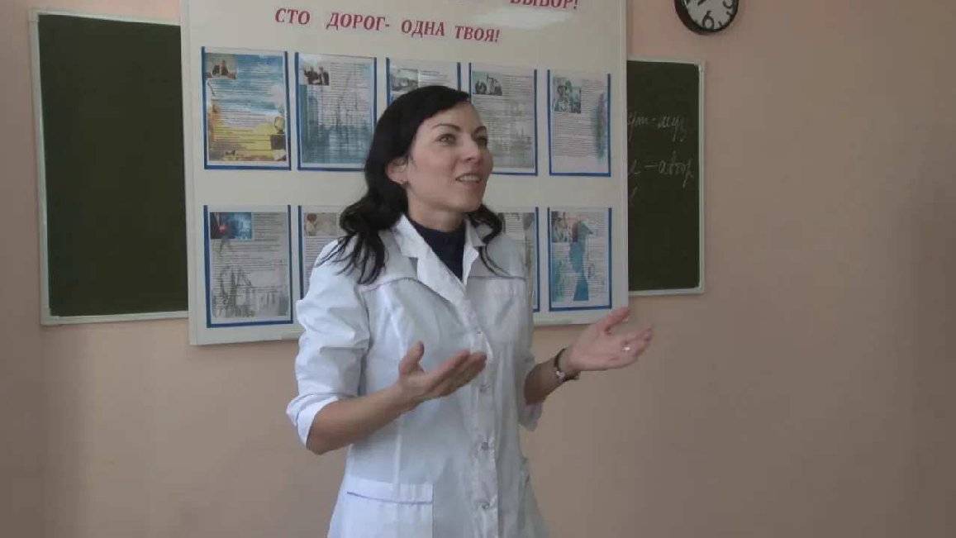
Классный час: " выбор" 8б Профориен…
Сделай свой

Презентация

Скачать бесплатно презентацию на классный час: «Твоя профессия» в формате PowerPoint

Список источников и использованной литературы
  - Познай себя: Профориентационный путеводитель для школьников / Автор: Екатерина Иванова, Сергей Озеров; Издательство: Лана-пресс; Город: Москва; Дата издания: 2004 г.; Количество страниц: 120.
  - Профессии будущего: Открытие своих талантов и способностей / Автор: Ольга Юркович; Издательство: Современное Образование; Город: Санкт-Петербург; Дата издания: 2005 г.; Количество страниц: 80.

  - Карьерные горизонты: Руководство по выбору деятельности / Автор: Александр Кузнецов, Марина Ковалева; Издательство: Прогресс и Развитие; Город: Екатеринбург; Дата издания: 2006 г.; Количество страниц: 150.
  - Интернет-портал «ПрофессииСейчас.рф»: Исследование и обзор актуальных видов работ / Коллектив авторов; Издательство: -; Город: Москва; Дата создания: 2005 г.; Дата последнего обновления: 2006 г.
  - Великие профессии мира: Энциклопедия карьерных возможностей / Авторы: Наталия Волкова, Андрей Зенчишин; Издательство: Сириус; Город: Санкт- Петербург; Дата издания: 2004 г.; Количество страниц: 200.

− Слова ассоциации (тезаурус) к уроку: работа, образование, деятельность, призвание, опыт, направление, школа, задание, лекция

 При использовании этого материала в Интернете (сайты, соц.сети, группы и т.д.) требуется обязательная прямая ссылка на сайт newUROKI.net. Читайте "Условия использования материалов сайта"

Учиться надо…, чтоб хорошо учиться — классный час 

От Глеб Беломедведев

Глеб Беломедведев - постоянный автор и эксперт newUROKI.net, чья биография олицетворяет трудолюбие, настойчивость в достижении целей и экспертность. Он обладает высшим образованием и имеет более 5 лет опыта преподавания в школе. В течение последних 18 лет он также успешно работает в ИТ-секторе. Глеб владеет уникальными навыками написания авторских конспектов уроков, составления сценариев школьных праздников, разработки мероприятий и создания классных часов в школе. Его талант и энтузиазм делают его неотъемлемой частью команды и надежным источником вдохновения для других.

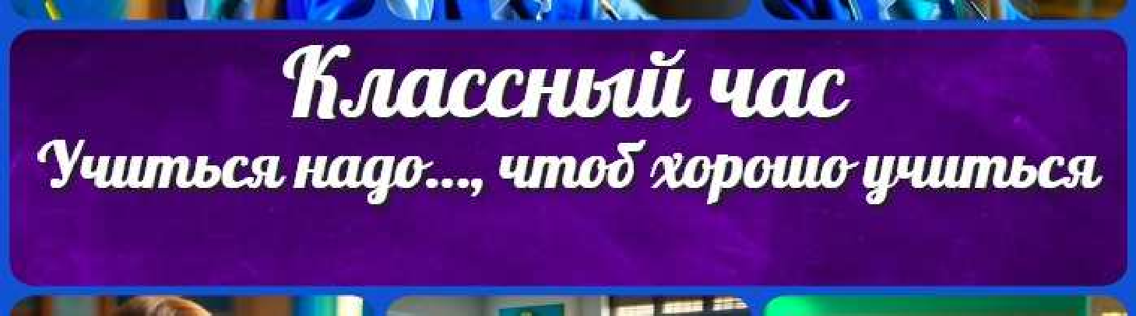
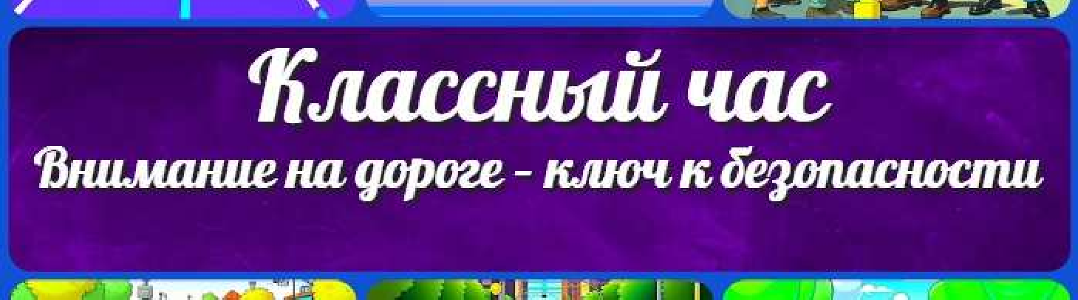
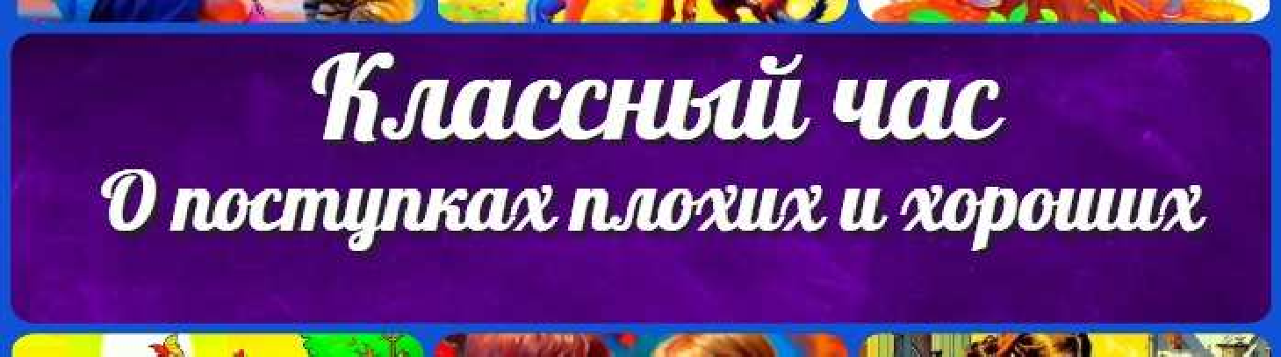
ПОХОЖИЕ УРОКИ

Учиться надо…, чтоб хорошо учиться — классный час

Внимание на дороге – ключ к безопасности —
классный час

О поступках плохих и хороших — классный час

Поиск
Поиск

КОНСПЕКТЫ УРОКОВ
Конспекты уроков для учителя

Алгебра Английский язык Астрономия Библиотека Биология
География
- класс

- класс

- класс

- класс

- класс

- класс Геометрия
Директору и завучу школы ИЗО
Информатика История
Классный руководитель
- класс

- класс

- класс

- класс

- класс

- класс
- класс Математика

Музыка Начальная школа ОБЖ
Обществознание Право Психология
Русская литература Русский язык Технология (Труды) Физика Физкультура
Химия Экология Экономика
Копилка учителя

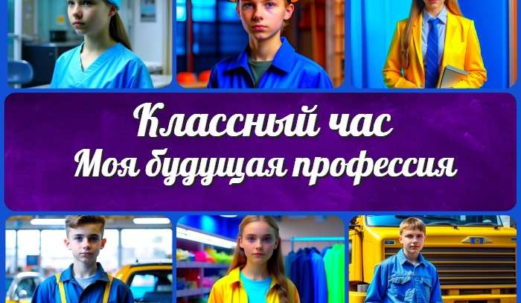
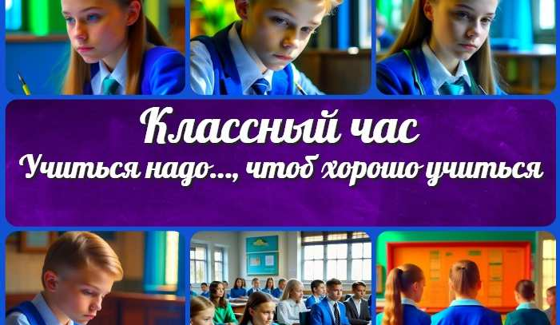
Сценарии школьных праздников
Твоя профессия —
классный час
Учиться надо…, чтоб хорошо учиться —…
ИНТЕРЕСНЫЕ КОНСПЕКТЫ УРОКОВ

Внимание на дороге –
ключ к безопасности …
О поступках плохих и хороших — классный…

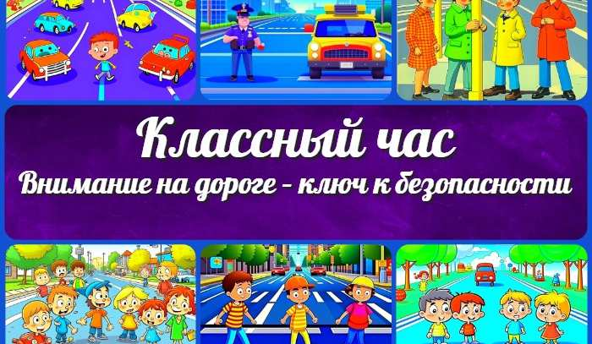
Новые УРОКИ
Новый сайт от проекта UROKI.NET. Конспекты уроков, классные часы, сценарии школьных праздников. Всё для учителя - всё бесплатно!

Главная О сайте Политика конфиденциальности Условия использования материалов сайта

Добро пожаловать на сайт "Новые уроки" - newUROKI.net, специально созданный для вас, уважаемые учителя, преподаватели, классные руководители, завучи и директора школ! Наш лозунг "Всё для учителя - всё бесплатно!" остается неизменным почти 20 лет! Добавляйте в закладки наш сайт и получите доступ к методической библиотеке конспектов уроков, классных часов, сценариев школьных праздников, разработок, планирования, технологических карт и презентаций. Вместе мы сделаем вашу работу еще более интересной и успешной! Дата открытия: 13.06.2023

